**Guia de estilos Web Museum.**

1. Colores corporativos
2. Tipografía
3. Logotipo
4. Imágenes

**1. Colores corporativos**

La paleta de colores corporativos cuenta con principalmente cinco elementos que cuentan con mucha carga artística.

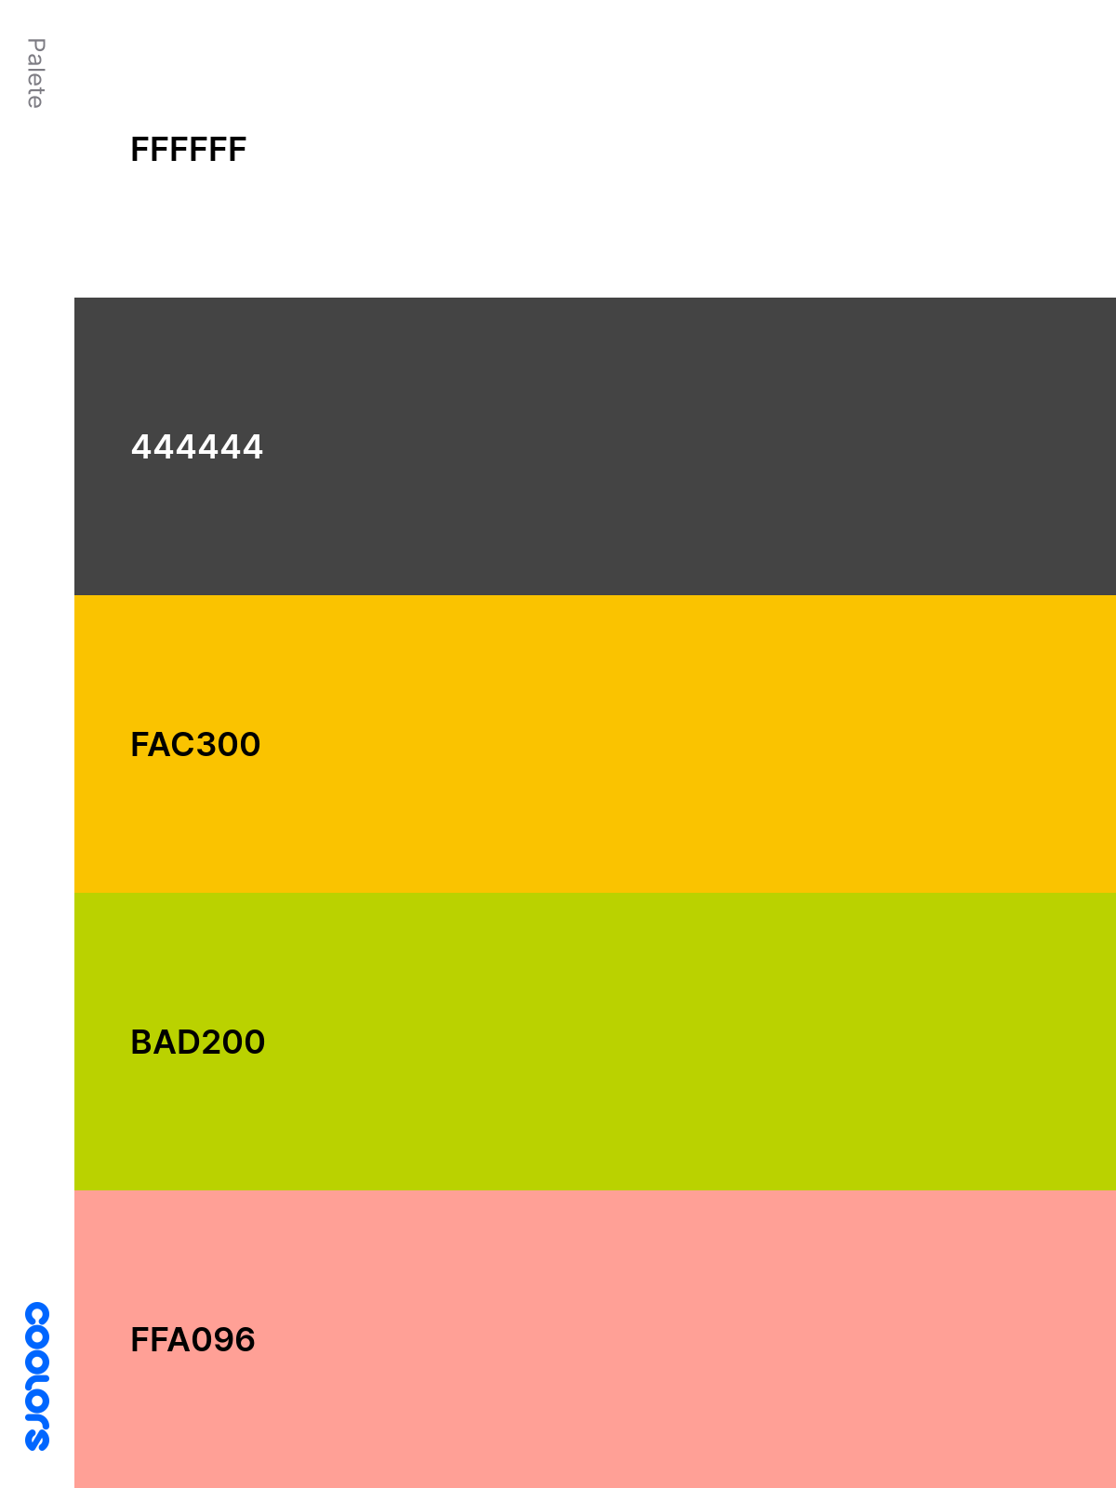

Además de estos colores, podemos utilizar otros que sigan el patrón de la escala cromática en función de la obra representada y la temática del autor.

**2. Tipografía**

La tipografía empleada es MoMA Sans Web.

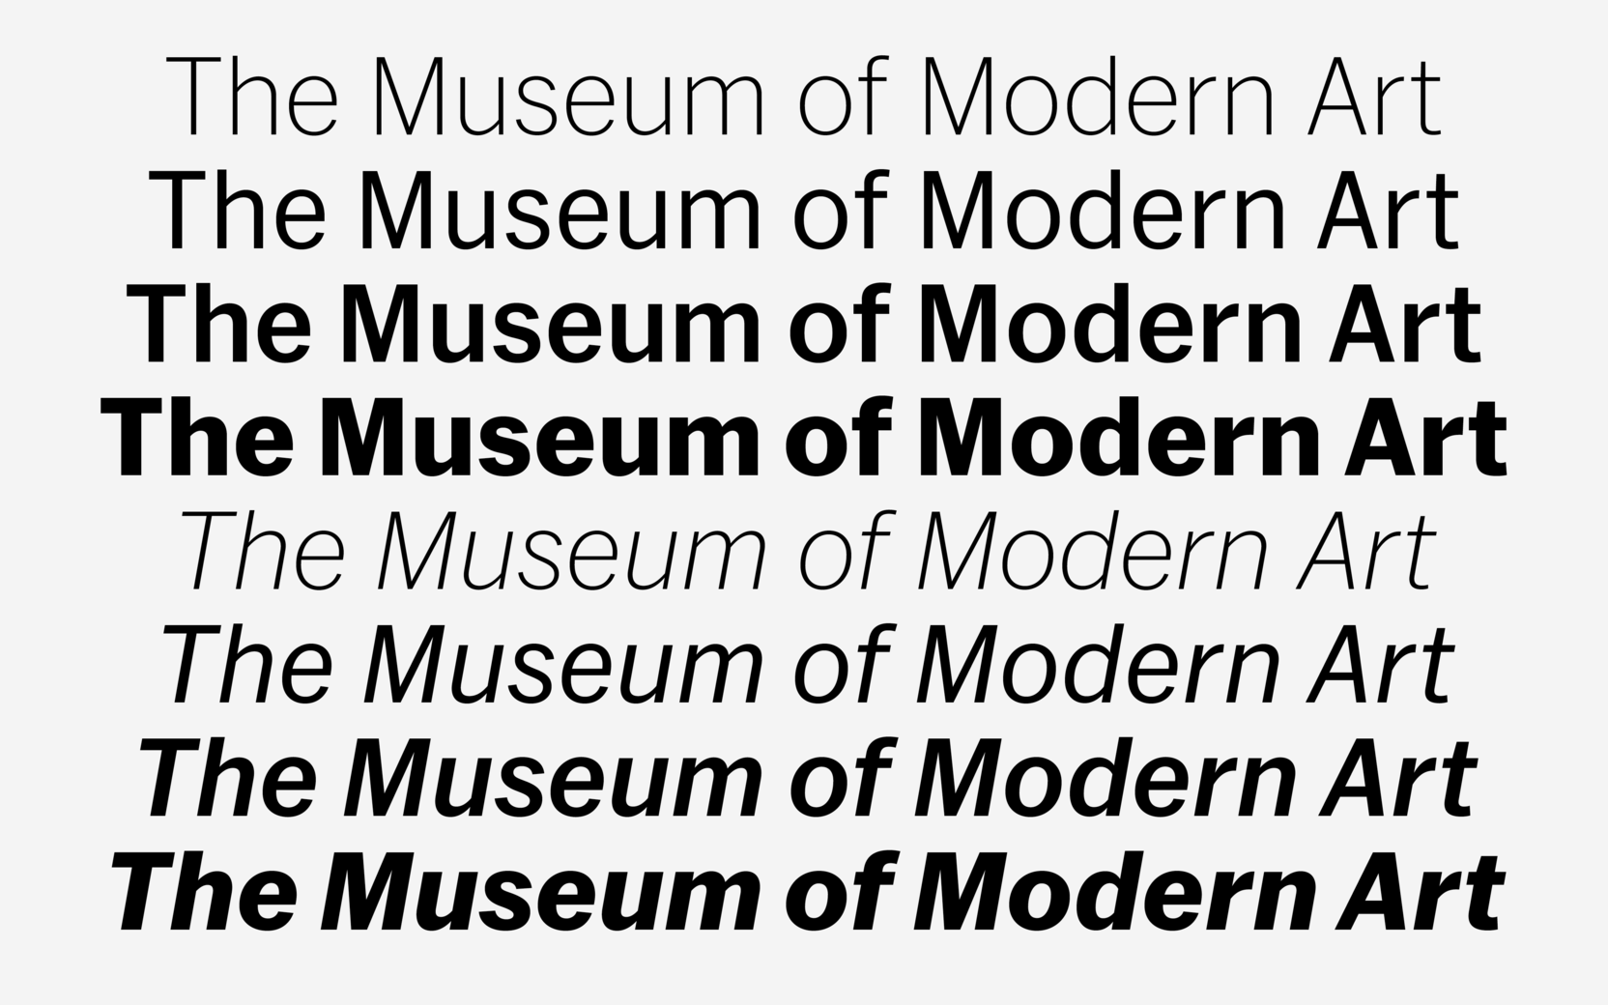

**3. Logotipo**

El logotipo sería un anagrama con la fuente corporativa y el nombre del museo.



**4. Imágenes**

Las imágenes empleadas dependen en gran medida de la colección y las obras que se encuentran en exposición. El objetivo es que el usuario tenga un resumen visual de lo que se va a encontrar a través de las imágenes y lo que le pueda transmitir la paleta de colores antes mencionada. Actualmente contamos con estas imágenes.

Imagen de ejemplo 1:

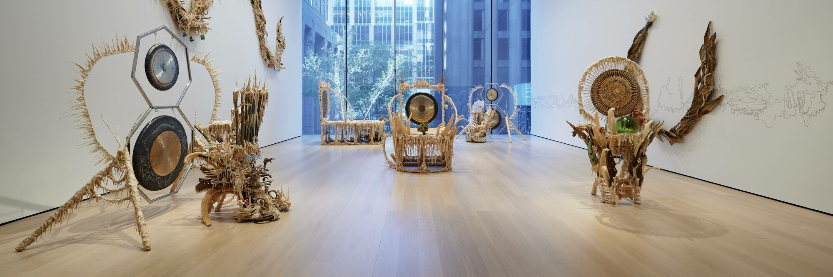

Imagen de ejemplo 1:

